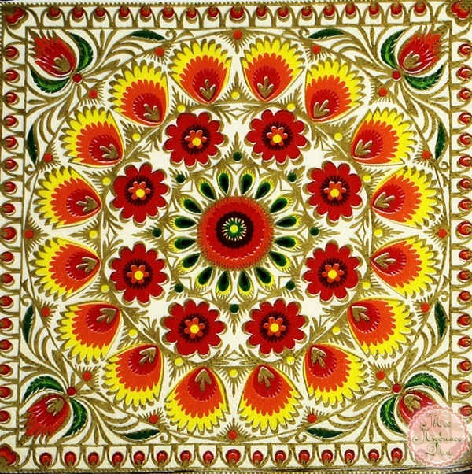

Многие детские песни и игры являются «шуточным подражанием серьезному делу взрослых», средством подготовки детей к жизни. Пестушки, потешки, прибаутки, колыбельные песни содержат в себе простейшие уроки поведения и отношений с окружающим миром. Народный фольклор вызывает у ребенка яркий, эмоциональный отклик и чувство сопричастности к тому, о чем рассказывают песенки, потешки, прибаутки.

При помощи малых форм фольклора можно решать следующие задачи:

Создать и поддержать у ребенка положительное эмоциональное отношение, интерес к бытовым процессам.

* Подчеркивать их эстетику и красоту.
* Знакомить с окружающим миром, со свойствами предметов.
* Формировать у ребенка представления о правилах поведения, нравственных нормах, лежащих в основе культурно – гигиенических навыков.
* Побуждать ребенка к активности и самостоятельности.

Поддержание положительного, эмоционального отношения к режимным процессам, интереса к ним – это задача первоначально протекает как совместная деятельность ребенка и взрослого, чем младше ребенок, тем значительнее роль взрослого в ходе бытового процесса.

Потешки, прибаутки, помогают установить тесный эмоциональный контакт, доверительные,

доброжелательные отношения, через ласковые обращения, которые в них содержатся:

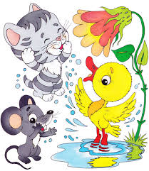

Водичка, водичка,

Умой Маше личико,

Чтобы щечки краснели,

Чтобы глазоньки блестели,

Чтоб смеялся роток,

Чтоб кусался зубок.

Чтение в начале следует приурочить к процессу умывания самого ребенка, а затем повторить с показом умывания куклы, а по прочтении спросить: «Где у куклы глазки? А у тебя где глазки?». И здесь опять неоценимую помощь окажут потешки, присказки, прибаутки, в которых обращается внимание ребенка к самому себе:

Глазки, глазки, вы что делали?

- Смотрели!

А вы ушки, что делали?

- Слушали!

А вы ножки, ножки, что делали?

- Ходили.

Период раннего детства наиболее благоприятен для формирования культурно – гигиенических навыков опрятности, аккуратности в быту, навыков культуры еды и культуры поведения, которые впоследствии будут составлять основу сложнейших форм поведения. Ведущая роль в развитии ребенка принадлежит взрослому. Он должен обеспечить оптимальные условия для развития малыша. Чтобы облегчить ребенку освоение культурно – гигиенических навыков, необходимо сделать этот процесс интересным и увлекательным. В этом помогут малые формы фольклора – потешки, прибаутки, колыбельные, попевки. Для фольклора характерна естественная народная речь, поражающая богатством выразительных средств, напевностью. Благодаря фольклору ребенок легче входит в окружающий мир, полнее ощущает прелесть родной природы, усваивает представления народа о красоте, морали, знакомиться с обычаями - словом впитывает духовное наследие народа, без чего формирование личности просто невозможно.

Издавна существует множество фольклорных произведений, специально предназначенных детям. Такой вид народной педагогики на протяжении многих веков и вплоть до наших дней играет огромную роль в воспитании детей. Детский фольклор – это понятие в полной мере относится к той части произведений, которые созданы взрослыми для детей, а также сюда входят произведения, сочиненные самими детьми.